Федеральное государственное автономное

образовательное учреждение

Высшего образования

«СИБИРСКИЙ ФЕДЕРАЛЬНЫЙ УНИВЕРСИТЕТ»

|  |
| --- |
| Институт космических и информационных технологий |
| институт |
| Информатика |
| кафедра |

**ОТЧЕТ О ПРАКТИЧЕСКОЙ РАБОТЕ**

|  |
| --- |
| Основы HTML |
| тема |

|  |  |  |  |  |  |
| --- | --- | --- | --- | --- | --- |
| Преподаватель | |  |  |  | Погребников А. К. |
|  | |  | подпись, дата |  | инициалы, фамилия |
| Студент | КИ21-16/1б, 032155832 |  |  |  | Н. А. Терентьев |
|  | номер группы, зачётной книжки |  | подпись, дата |  | инициалы, фамилия |

Красноярск 2023

**СОДЕРЖАНИЕ**

1 Цели 3

2 Задачи 3

3 Описание варианта задания 3

4 Ход выполнения 4

4.1 Выбор тематики будущей страницы, добавление мета-тегов 4

4.2 Оформление страницы в целом 4

4.3 Ссылки внутри страницы 5

5 Выводы 6

Список использованных источников 7

Приложение А 8

**1 Цели**

Изучить основы HTML и написать страницу.

**2 Задачи**

Для выполнения практической работы необходимо выполнить  
следующие задачи:

* определиться с темой для лабораторных работ;
* подобрать описание и ключевые слова для страницы, оформить соответствующие теги META, тег TITLE;
* оформить цветовое и дизайнерское оформление страницы в целом, заполнить соответствующие атрибуты тега BODY;
* оформить в конце страницы 2-3 ссылки на сайты аналогичной тематики;
* в начале страницы создать оглавление из гиперссылок, ссылающееся на все крупные подзаголовки страницы;
* подобрать и вставить в текст изображения.

**3 Описание варианта задания**

1. Определитесь с темой для лабораторных работ
2. Подберите описание и ключевые слова для страницы, оформите  
   соответствующие теги META, тег TITLE
3. Предложите свое цветовое и дизайнерское оформление страницы в целом, заполните соответствующие атрибуты тега BODY
4. Подберите фоновое изображение для страницы, соответствующее выбранному цветовому решению
5. Выделите в тексте смысловые единицы, оформите с помощью заголовков и подзаголовков
6. Вставьте несколько разделительных линий, оформив их по-разному
7. Предложите общее шрифтовое оформление страницы
8. Оформите несколько абзацев с помощью других шрифтов и их размеров. Используйте относительное изменение размеров шрифта
9. Найдите в интернете 2-3 сайта аналогичной тематики, оформите в конце страницы ссылки на них
10. В начале страницы создайте оглавление из гиперссылок, ссылающееся на все крупные подзаголовки страницы.
11. Поэкспериментируйте с разным оформлением списков
12. Подберите и вставьте в текст изображения

**4 Ход выполнения**

**4.1 Выбор тематики будущей страницы, добавление мета-тегов**

Было принято решение разработать страницу, посвящённую электромобилям и тому, что с ними связано.

Для того, чтобы сервера, браузеры и поисковые роботы лучше работали с html страницей, были добавлены META теги внутри тега <head> документа. Код из этого блока представлен в листинге 1.

Листинг 1 – Мета теги страницы

<meta http-equiv="content-type" content="text/html; charset=UTF-8">

<meta name="author" content="Terentev Nikita">

<meta name="keywords" content="electric transport, transport, electrocars, electric cars, tesla cars, electric vehicles">

<meta name="robots" content="index, all">

<meta name="description" content="Сайт, посвящённый электромобилям и всему что с ними связано.">

**4.2 Оформление страницы в целом**

Для страницы было выбрано фоновое изображение, цвет текста, размер отступов от левого края экрана, цвет ссылок. Это было реализовано с помощью атрибутов тега body.

Для добавления изображений был использован тег img.

Между текстом были вставлены разделительные линии с помощью тега hr.

На рисунке 1 представлен внешний вид получившейся html страницы.

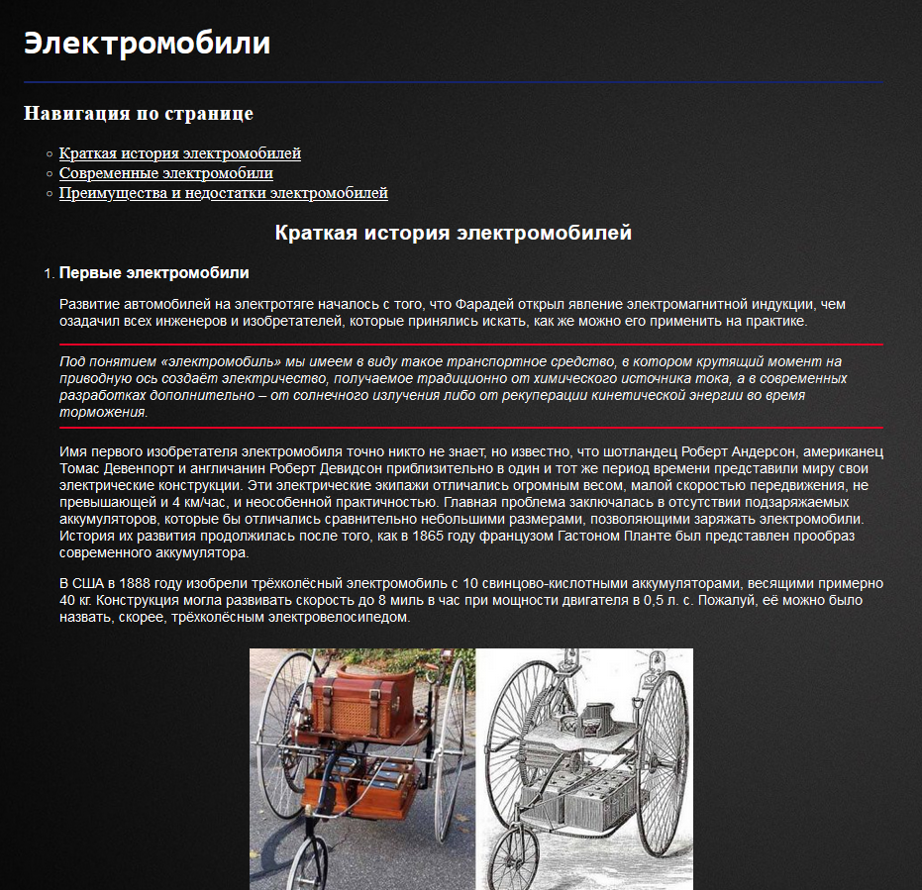

Рисунок 1 – Html страница

**4.3 Ссылки внутри страницы**

В нижней части страницы были добавлены ссылки на 2 сайта схожей тематики с помощью тега a и его атрибута href. На рисунке 2 представлено использование этого атрибута.



Рисунок 2 – Ссылки на сайты аналогичной тематики

Также в начале страницы было сделано оглавление из гиперссылок, ссылающиеся на все крупные подзаголовки страницы. На рисунке 3 представлена навигация по странице.



Рисунок 3 – Навигация по странице

**5** **Выводы**

В ходе работы были изучены основные теги и атрибуты html, принципы семантической вёрстки. Была написана html страница.

**СПИСОК ИСПОЛЬЗОВАННЫХ ИСТОЧНИКОВ**

1 СТО 4.2-07-2014 Система менеджмента качества. Общие требования  
к построению, изложении и оформлению документов учебной деятельности.  
Дата введения – 30.12.2-13.

**ПРИЛОЖЕНИЕ А**

**Исходный код страницы**

<!DOCTYPE html>

<html lang="ru">

<head>

<meta http-equiv="content-type" content="text/html; charset=UTF-8">

<meta name="author" content="Terentev Nikita">

<meta name="keywords" content="electric transport, transport, electrocars, electric cars, tesla cars, electric vehicles">

<meta name="robots" content="index, all">

<meta name="description" content="Сайт, посвящённый электромобилям и всему что с ними связано.">

<title>Электромобили</title>

</head>

<body bgcolor="grey" background="img/site_background.jpg" link="white" vlink="blue" text="white" leftmargin="40px" topmargin="40px" rightmargin="60px" bottommargin="40px">

<font face="Times">

<header>

<h1>

<font size="10em" face="monospace">Электромобили</font>

</h1>

<hr size="3" color="#16246d">

<nav>

<h2>Навигация по странице</h2>

<ul type="circle">

<li>

<a href="#link_1"><big>Краткая история электромобилей</big></a>

</li>

<li>

<a href="#link_2"><big>Современные электромобили</big></a>

</li>

<li>

<a href="#link_3"><big>Преимущества и недостатки электромобилей</big></a>

</li>

</ul>

</nav>

</header>

<main>

<div id="link_1" align=left>

<div align="center">

<h2><font face="Helvetica">Краткая история электромобилей</font></h2>

</div>

<ol>

<font face="Helvetica">

<li><font size="4em"><b>Первые электромобили</b></font></li>

<p>

Развитие автомобилей на электротяге началось с того, что

Фарадей открыл явление электромагнитной индукции, чем озадачил

всех инженеров и изобретателей, которые принялись искать,

как же можно его применить на практике.

</p>

<hr size="4" color="#e60026">

<i>

Под понятием «электромобиль» мы имеем в виду такое транспортное средство,

в котором крутящий момент на приводную ось создаёт электричество,

получаемое традиционно от химического источника тока,

а в современных разработках дополнительно – от солнечного излучения либо

от рекуперации кинетической энергии во время торможения.

</i>

<hr size="4" color="#e60026">

<p>

Имя первого изобретателя электромобиля точно никто не знает, но известно,

что шотландец Роберт Андерсон, американец Томас Девенпорт и англичанин Роберт Девидсон

приблизительно в один и тот же период времени представили миру свои электрические конструкции.

Эти электрические экипажи отличались огромным весом, малой скоростью передвижения, не превышающей и 4 км/час, и неособенной практичностью.

Главная проблема заключалась в отсутствии подзаряжаемых аккумуляторов, которые бы отличались сравнительно небольшими размерами,

позволяющими заряжать электромобили. История их развития продолжилась после того, как в 1865 году французом Гастоном Планте был

представлен прообраз современного аккумулятора.

</p>

<p>

В США в 1888 году изобрели трёхколёсный электромобиль с 10 свинцово-кислотными аккумуляторами, весящими примерно 40 кг.

Конструкция могла развивать скорость до 8 миль в час при мощности двигателя в 0,5 л. с.

Пожалуй, её можно было назвать, скорее, трёхколёсным электровелосипедом.

</p>

<div align="center">

<img src="img/vehicle_1.jpg" alt="Первый электромобиль в США" Vspace="10px">

</div>

<p>

В 1889 году инженер Ипполит Романов создал первый русский электромобиль

на две персоны. Он имел передний привод, причём пассажиры также располагались

впереди экипажа, в то время как водитель сидел сзади и возвышался над ними на

высоком сиденье. Отсек с аккумуляторами находился позади салона, а сами они

были легче аналогов, благодаря чему вес автомобиля удалось снизить до 720 кг.

</p>

<div align="center">

<img src="img/vehicle_2.jpg" alt="Первый русский электромобиль" Vspace="10px">

</div>

</font>

<li><font size="3px"><b>Электромобильные гиганты конца XIX – начала XX века</b></font></li>

<p>

С 1899 года к выпуску электромобилей приступила компания «Woods» из США.

Вначале в Чикаго был представлен двухместный автомобиль скромных размеров «Electric Buggy».

</p>

<div align="center">

<img src="img/vehicle_3.jpg" alt="Electric Buggy" Vspace="10px">

</div>

<p>

Легендарный <font color="red"><i>Фердинанд Порше</i></font> также начинал свою карьеру именно с электромобилей.

В 1900 году на Парижском автосалоне им была представлена уникальная модель «Lohner-Porsche»,

на передней оси которого стояла пара электромоторов мощностью 3,5 л. с. каждый.

Экипаж был способен разгоняться до 50 км/ч, а ресурс автономного пробега составлял 50 километров.

</p>

<div align="center">

<img src="img/vehicle_4.jpg" alt="Lohner-Porsche" Vspace="10px">

</div>

<hr size="3" color="#299617">

<p>

На рубеже XIX-XX веков скорость и запас хода у электромобилей и машин с бензиновыми двигателями

находились примерно на одном уровне. Однако были некоторые сложности с подзарядкой аккумуляторов:

их нельзя было просто подключить к розетке, чтобы через несколько часов они оказались заряженными.

Поскольку в сети поддерживается переменный ток, то требовался ещё выпрямитель тока – в сеть включался

электродвигатель переменного тока, который вращал вал генератора постоянного тока, а уже к последнему

и подключались аккумуляторные батареи. Но даже такие технические сложности не помешали быстрому

распространению электрических такси.

</p>

<hr size="3" color="#299617">

<li><b>Завершение эры электромобилей в XX и воскрешение в XXI веке</b></li>

<p>

В 20-х годах ситуация кардинально поменялась, когда все заметней стал проявляться главный недостаток

электромобилей – недостаточный запас хода. В США, Германии и Италии в эти годы массово создавалась сеть автодорог,

благодаря которым открылась возможность дальних путешествий. Вот для них больше всего и подходили автомобили с двигателями

внутреннего сгорания. Поэтому их стали больше развивать и совершенствовать: для комфортного запуска появился электрический стартер,

двигатели стали работать надёжнее и тише. А благодаря конвейерному способу изготовления удалось значительно понизить себестоимость

автомобилей и резко увеличить их производство. Поскольку бензин в те годы стоил очень дёшево, то о его расходе никто не задумывался,

тем более никого не волновала окружающая среда. Фактически стремительно развивающаяся история создания электромобилей завершилась

к 1930 году — к этому времени их практически прекратили производить.

</p>

<p>

До начала 1990 годов о них вовсе не вспоминали, пока не возникла острая проблема, связанная с необходимостью охраны окружающей среды.

К тому же стало понятно, что запасы нефти не безграничны. Поэтому некоторые компании начали выпускать электрические

транспортные средства. Первый современный серийный автомобиль GM EV1 был выпущен в США в 1996 — 2003 годах.

</p>

<div align="center">

<img src="img/vehicle_5.jpg" alt="GM EV1" Vspace="10px">

</div>

</ol>

</div>

<div id="link_2" align=left>

<div align="center">

<h2><font face="monospace" size="6em">Современные электромобили</font></h2>

</div>

<p>

<font face="monospace" size="4em">

В последние годы в связи с непрерывным ростом цен на нефть электромобили вновь стали набирать популярность.

</font>

</p>

<h3><font face="monospace" size="5em">Nissan Leaf</font></h3>

<div align="center">

<img src="img/nissan_leaf.jpg" alt="Nissan Leaf" Vspace="10px" width="525px" height="350px">

</div>

<p>

<font face="monospace" size="4em">

Самый простой и удобный электромобиль в мире выпускается уже 10 лет. С 2018 года в продаже второе поколение Nissan Leaf. Для 2022 года, конечно, машина не выглядит настолько эффектно,

как западные и китайские коллеги с «фишками» дополненной реальности, супер-режимами и «умными системами». С другой стороны Leaf был и остается одним из самых доступных электромобилей

в бюджетном сегменте, который полностью удовлетворяет повседневные запросы городских водителей.

</font>

</p>

<h3><font face="monospace" size="5em">Tesla Model 3</font></h3>

<div align="center">

<img src="img/tesla_model_3.jpg" alt="Tesla Model 3" Vspace="10px">

</div>

<p>

<font face="monospace" size="4em">

Самая доступная модель Tesla год назад стала самой популярной машиной в мире, преодолев отметку в 1 миллион продаж.

В марте 2022 года электромобиль второй раз подряд стал бестселлером в Европе — реализовано 23 000 экземпляров.

Tesla Model 3 один из самых «дальнобойных» электромобилей, оснащенный новейшими технологиями.

Не последнюю роль в популярности Tesla играет и развитая сеть зарядных станций бренда.

</font>

</p>

<h3><font face="monospace" size="5em">Jaguar I-Pace</font></h3>

<div align="center">

<img src="img/jaguar_i-pace.jpg" alt="Jaguar I-Pace" Vspace="10px">

</div>

<p>

<font face="monospace" size="4em">

Европейский электромобиль из премиального сегмента.

Jaguar I-Pace — «старожил» на электрическом рынке. Как и любая нестареющая классика, электрокроссовер отличается практичностью и надежностью.

Обладатель наград «Лучший в мире автомобиль года», «Автомобильный дизайн года» «Лучший в мире экологичный автомобиль».

</font>

</p>

<h3><font face="monospace" size="5em">Audi e-tron</font></h3>

<div align="center">

<img src="img/audi_e-tron.jpg" alt="Jaguar I-Pace" Vspace="10px">

</div>

<p>

<font face="monospace" size="4em">

Электроседан выполнен на платформе MEB от концерна Volkswagen.

Сохранив ее преимущества, модель получила характерные для Audi комфорт и повышенную безопасность.

Впечатляют его просторный салон и прекрасная отделка интерьера.

</font>

</p>

</div>

<div id="link_3" align="left">

<div align="center">

<h2><font face="Georgia">Преимущества и недостатки электромобилей</font></h2>

</div>

<h3><i><font color="aqua" size="4em">Сравнение с автомобилями, оснащёнными ДВС</font></i></h3>

<h4><b><font size="4em">Преимущества:</font></b></h4>

<font size="4em">

<ul>

<li>Упрощенная конструкция — ремонт стоит дешевле и занимает меньше времени.</li>

<li>Лучшая динамика. Максимальный крутящий момент достигается с малых оборотов,

электромобиль вырывается вперед на светофоре.</li>

<li>Безопасность для городской среды. Нулевой выхлоп означает, что воздух вокруг нас становится чище.</li>

<li>Меньший уровень шума — в крупных городах с электрическим транспортом жить намного комфортнее.</li>

</ul>

</font>

<h4><b><font size="4em">Недостатки:</font></b></h4>

<font size="4em">

<ul>

<li>Ограниченный запас хода. У моделей стоимостью 3,5 миллионов рублей — до 200–250 километров.

У бюджетных электрокаров — около 100–120 километров. Из-за этого их можно использовать только в городе.</li>

<li>Слабая инфраструктура. Для комфортного пользования электромобилем подходят только крупнейшие города России</li>

<li>Производство электромобилей и комплектующих к ним «грязнее» сборки ДВС.</li>

<li>Во время сильных морозов электромобили больше теряют в запасе хода, чем автомобили с ДВС, и их сложнее привести

в движение в случае разрядки батареи.</li>

</ul>

</font>

</div>

</main>

<footer>

<h2><font size="3" color="red" face="Arial">Сайты аналогичной тематики</font></h2>

<ol>

<li>

<a href="https://e-cars.tech/">E-CARS.TECH</a>

</li>

<li>

<a href="https://insideevs.ru/">INSIDEEVs</a>

</li>

</ol>

</footer>

</font>

</body>

</html>